**Федеральное государственное автономное образовательное учреждение высшего образования**

**РОССИЙСКИЙ УНИВЕРСИТЕТ ДРУЖБЫ НАРОДОВ**

**Факультет искусственного интеллекта**

**Лабораторная работа №2**

**Тараканов Борис Александрович  
Ст. билет: 1032259220  
Группа ЗФИмд-01-25**

*26 номер в журнале  
12 вариант лабораторной*

**8 октября 2025 г.**

**Вариант 2:** Поворот (angle = ±15°, ±25°, ±35°) → Prewitt (axis={X, Y, Diagonal}) vs Canny (threshold pairs={30/90, 50/150, 80/200}) → SIFT (contrastThreshold={0.01, 0.03})

Исследовать изменение свойств границ при наклоне; построить гистограмму направлений градиента или сравнить ориентации SIFT-keypoints.

**Задание 1**

Я использовал предоставленный фрагмент Python-кода, который осуществляет загрузку исходного датасета, случайный выбор трёх изображений, их копирование и сохранение в директорию data_dir/ (Рис. 1).

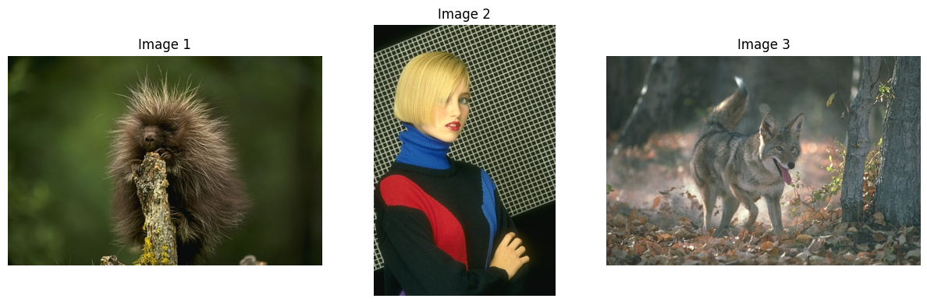

Рисунок 1 Сгенерированные изображения

Рисунок 1: Исходные изображения

В ходе выполнения первого задания была проведена серия экспериментов с цепочкой обработки «поворот → выделение границ оператором Canny → детектирование ключевых точек SIFT» для трёх изображений различной сложности. Для поворота рассматривались углы ±15°, ±25° и ±35°. Большие углы наклона, порядка ±25° и ±35°, действительно наглядно демонстрировали изменение ориентации границ, но при этом приводили к заметному ухудшению геометрии объектов: часть структур оказывалась близко к границам кадра, локально обрезалась, тонкие детали и отверстия становились чувствительнее к интерполяции при повороте. В результате это усложняло как дальнейшую сегментацию, так и сравнение ориентаций границ между исходным и повернутым изображениями. Угол −15° позволил сохранить отчётливый эффект наклона, но при этом минимизировал искажения формы и потери информации по краям, поэтому именно эта величина была принята в качестве рабочего значения для последующей сегментации и анализа.

Для оператора Canny были протестированы три пары порогов: 30/90, 50/150 и 80/200. При минимальных порогах 30/90 оператор становился слишком чувствительным к локальным перепадам яркости: на изображениях с текстурами, шумами и тенями возникало большое количество мелких фрагментов границ, связанных с фоном и шумом, а контуры объектов часто получались рваными и «лохматыми». При порогах 50/150 ситуация несколько улучшалась, однако текстурный шум и детали фона всё ещё активно попадали в карту границ, что затрудняло последующую заливку областей и приводило к появлению множества мелких ложных объектов. Пара 80/200 показала наилучший баланс между полнотой и «чистотой» выделения границ: контуры основных объектов оставались непрерывными, большинство тонких деталей и отверстий сохранялось, а contribution от фоновых текстур и шумов заметно снижался. Это обеспечивало более корректное формирование бинарной маски при последующей морфологической обработке и заливке контуров, уменьшало количество ложных областей и улучшало условия для вычисления геометрических метрик объектов, поэтому именно пороги 80/200 были выбраны как оптимальные.

На этапе детектирования ключевых точек SIFT сравнивались значения параметра contrastThreshold 0.01 и 0.03. При низком пороге 0.01 детектор выделял очень большое количество ключевых точек, в том числе на слабоконтрастных текстурах и шумовых участках. Это приводило к перегруженным визуализациям и делало гистограммы ориентаций менее интерпретируемыми: вклад фоновых и случайных градиентов становился сопоставим с вкладом структурных границ объектов. При увеличении порога до 0.03 количество ключевых точек уменьшалось, но оставались именно наиболее устойчивые и информативные точки — на ярко выраженных границах, углах и характерных деталях объектов. В результате карты SIFT-ключевых точек становились более «чистыми», а гистограммы ориентаций лучше отражали реальную ориентированную структуру границ после поворота, не растворяясь в шуме и текстурах. Поскольку SIFT в данной работе используется прежде всего для анализа свойств границ и ориентиров, а не для самой сегментации, выбор более строгого порога contrastThreshold = 0.03 оказался предпочтительным.

Таким образом, комбинация параметров «поворот −15°, Canny с порогами 80/200, SIFT с contrastThreshold = 0.03» была выбрана как оптимальная, поскольку обеспечивает заметное изменение ориентации границ, устойчивое и достаточно «чистое» выделение контуров объектов для дальнейшей сегментации и измерения метрик, а также информативное распределение SIFT-ключевых точек, позволяющее корректно исследовать изменение свойств границ при наклоне.

В этом отчете я привел изображения, полученные в ходе сравнения различных методов для изображения 2 и так гистограммы направлений градиента, изображения, полученные для других вариантов исходных данных, можно найти в коде лабораторной работы и в папке по ссылке: <https://github.com/4ebupelinka/CV_master_degree/tree/main/Lab_2/Task_1_res>.

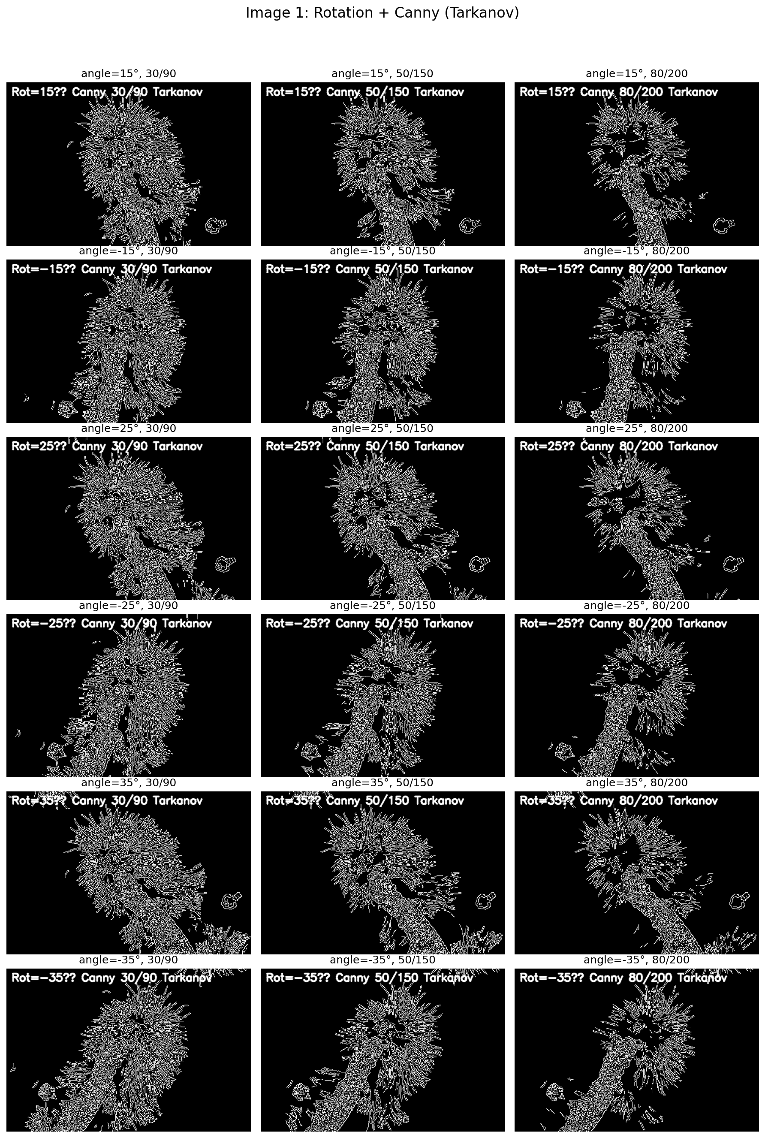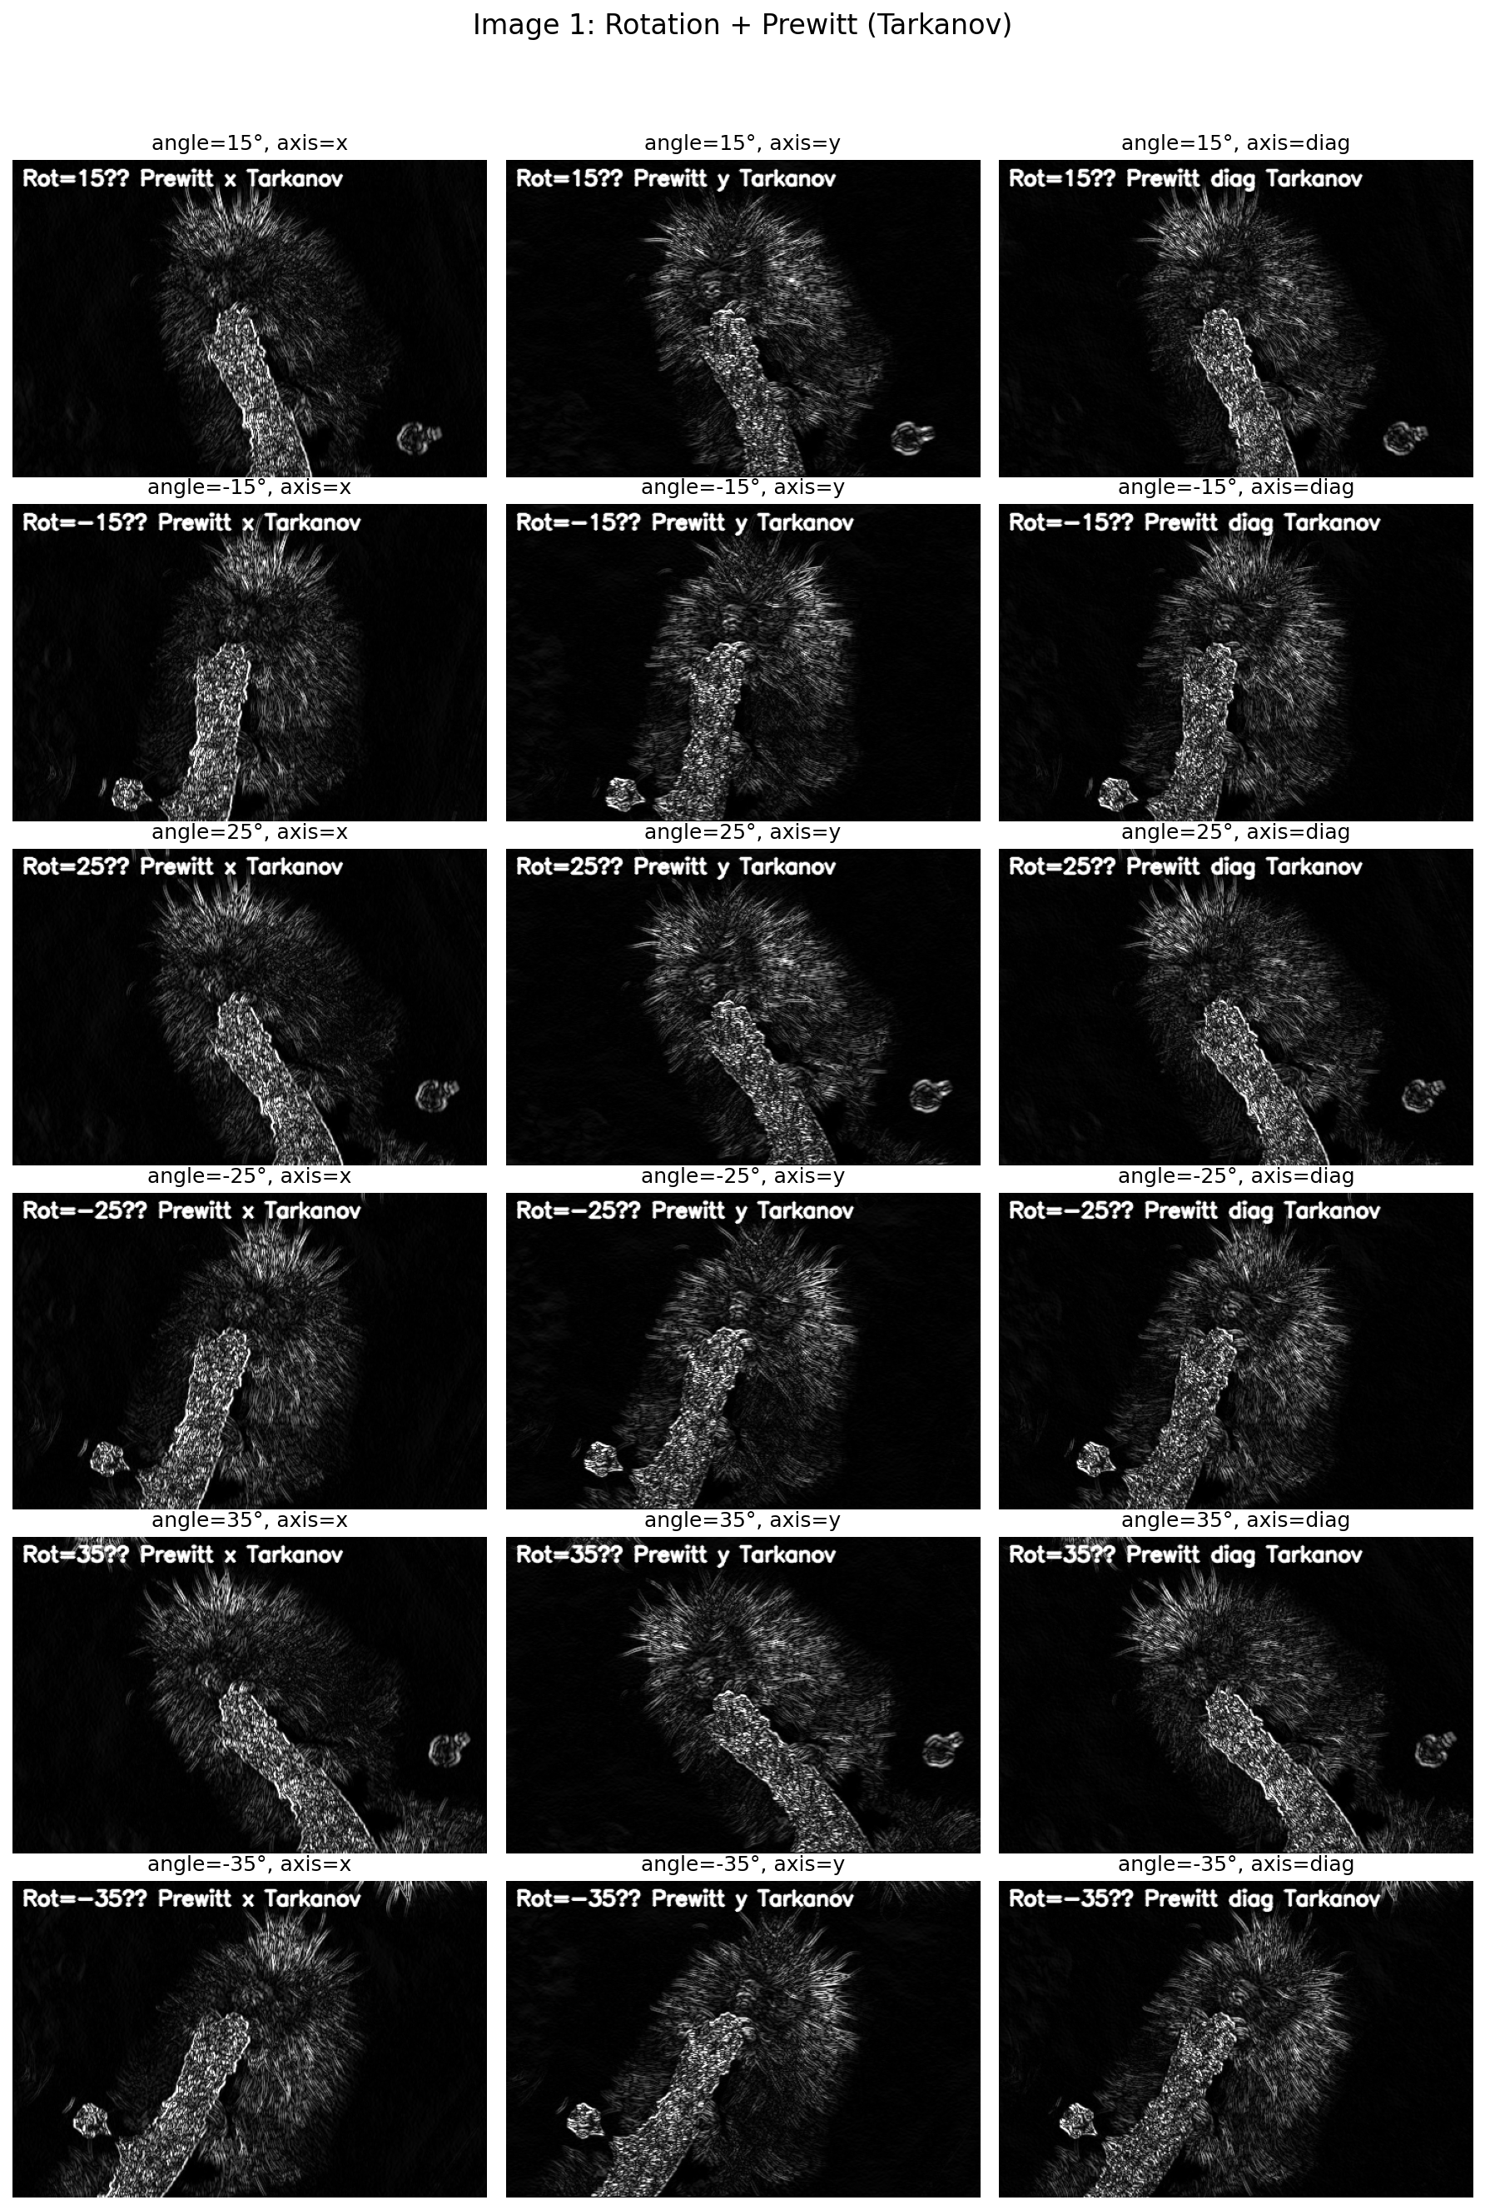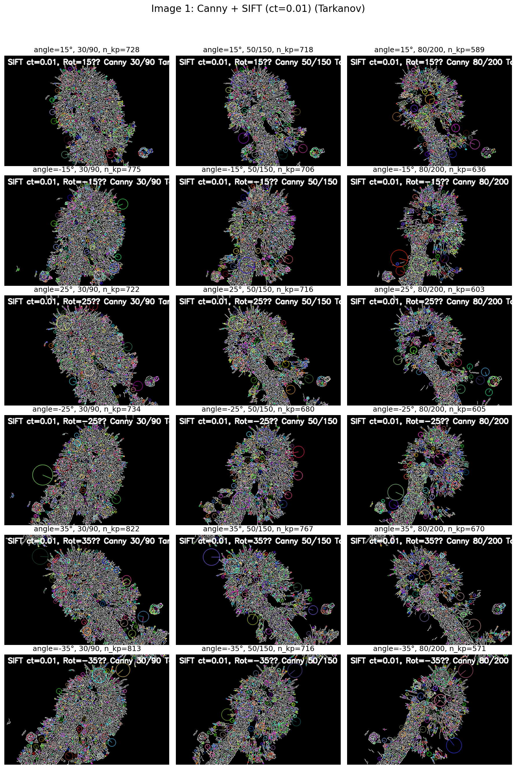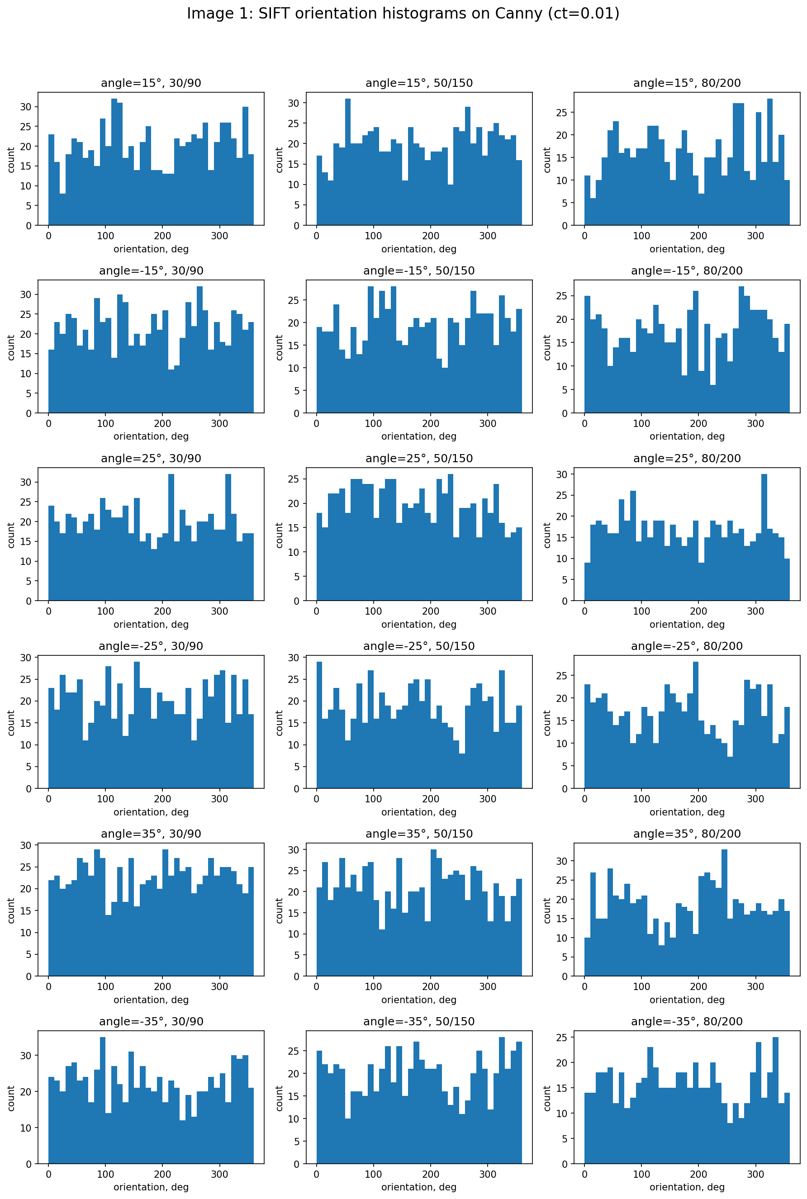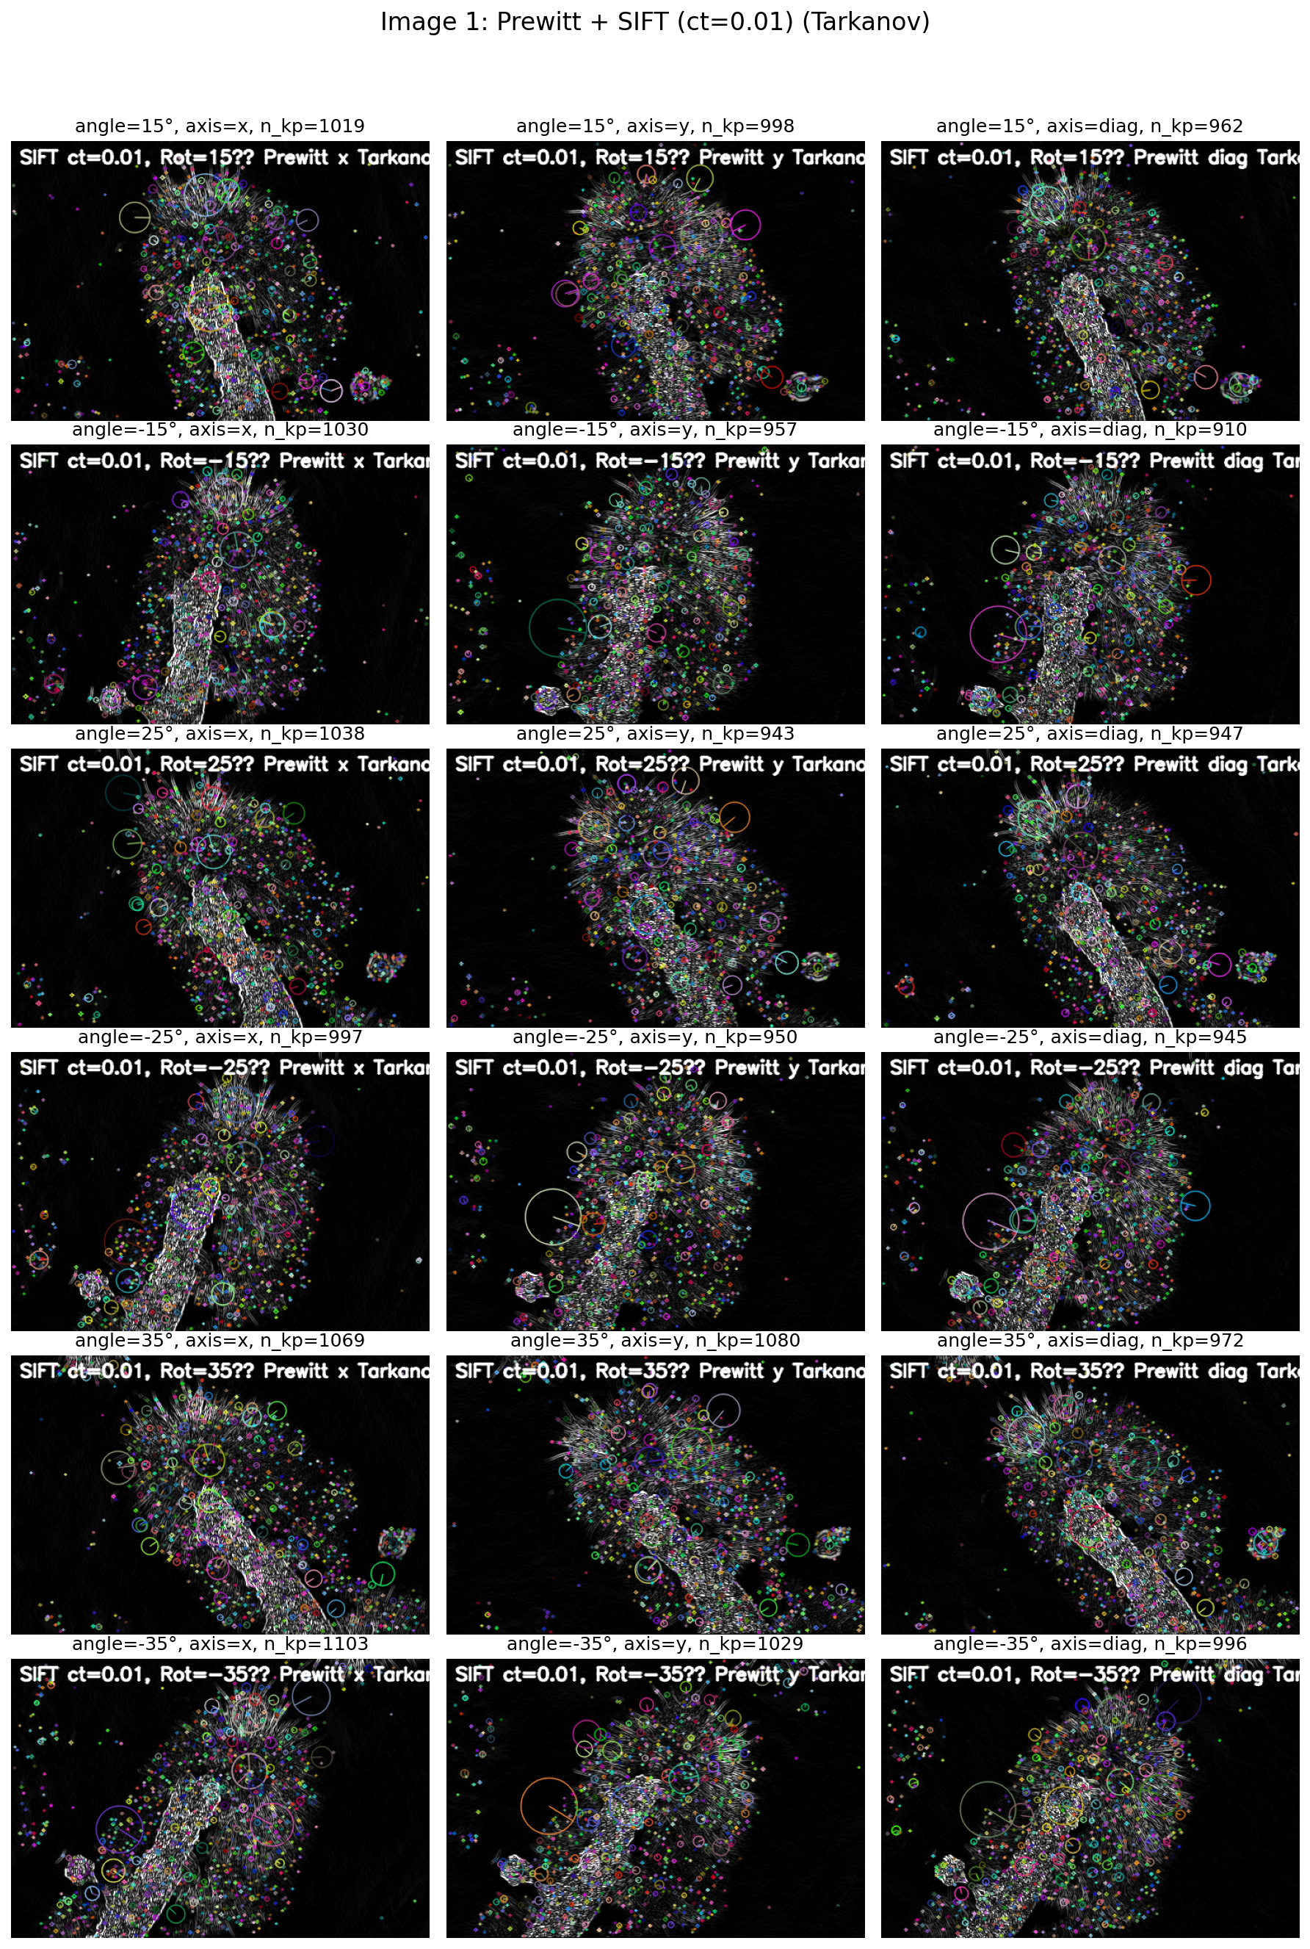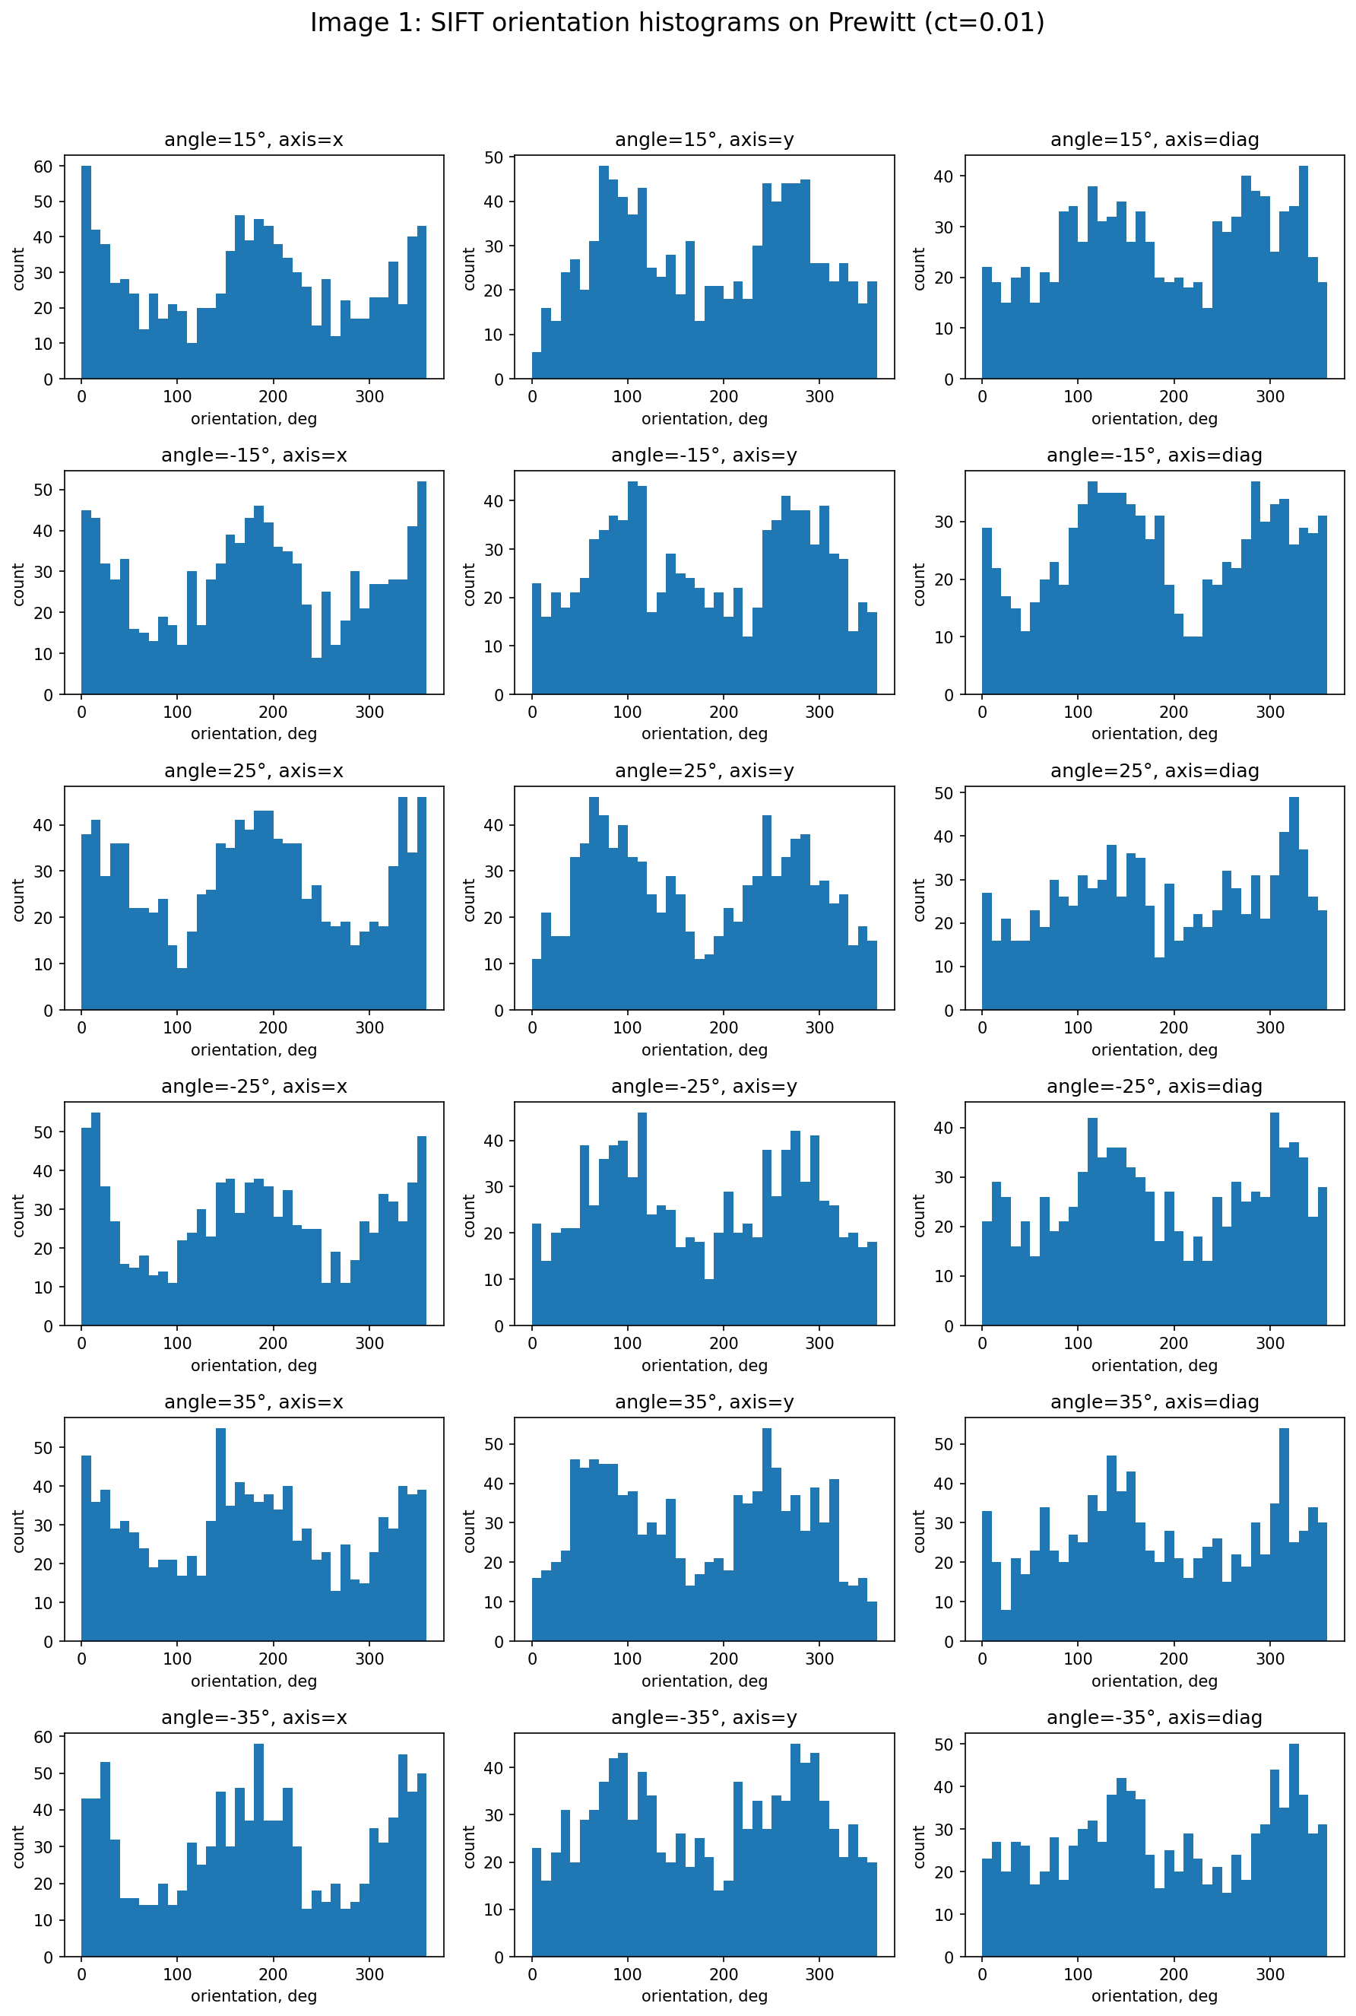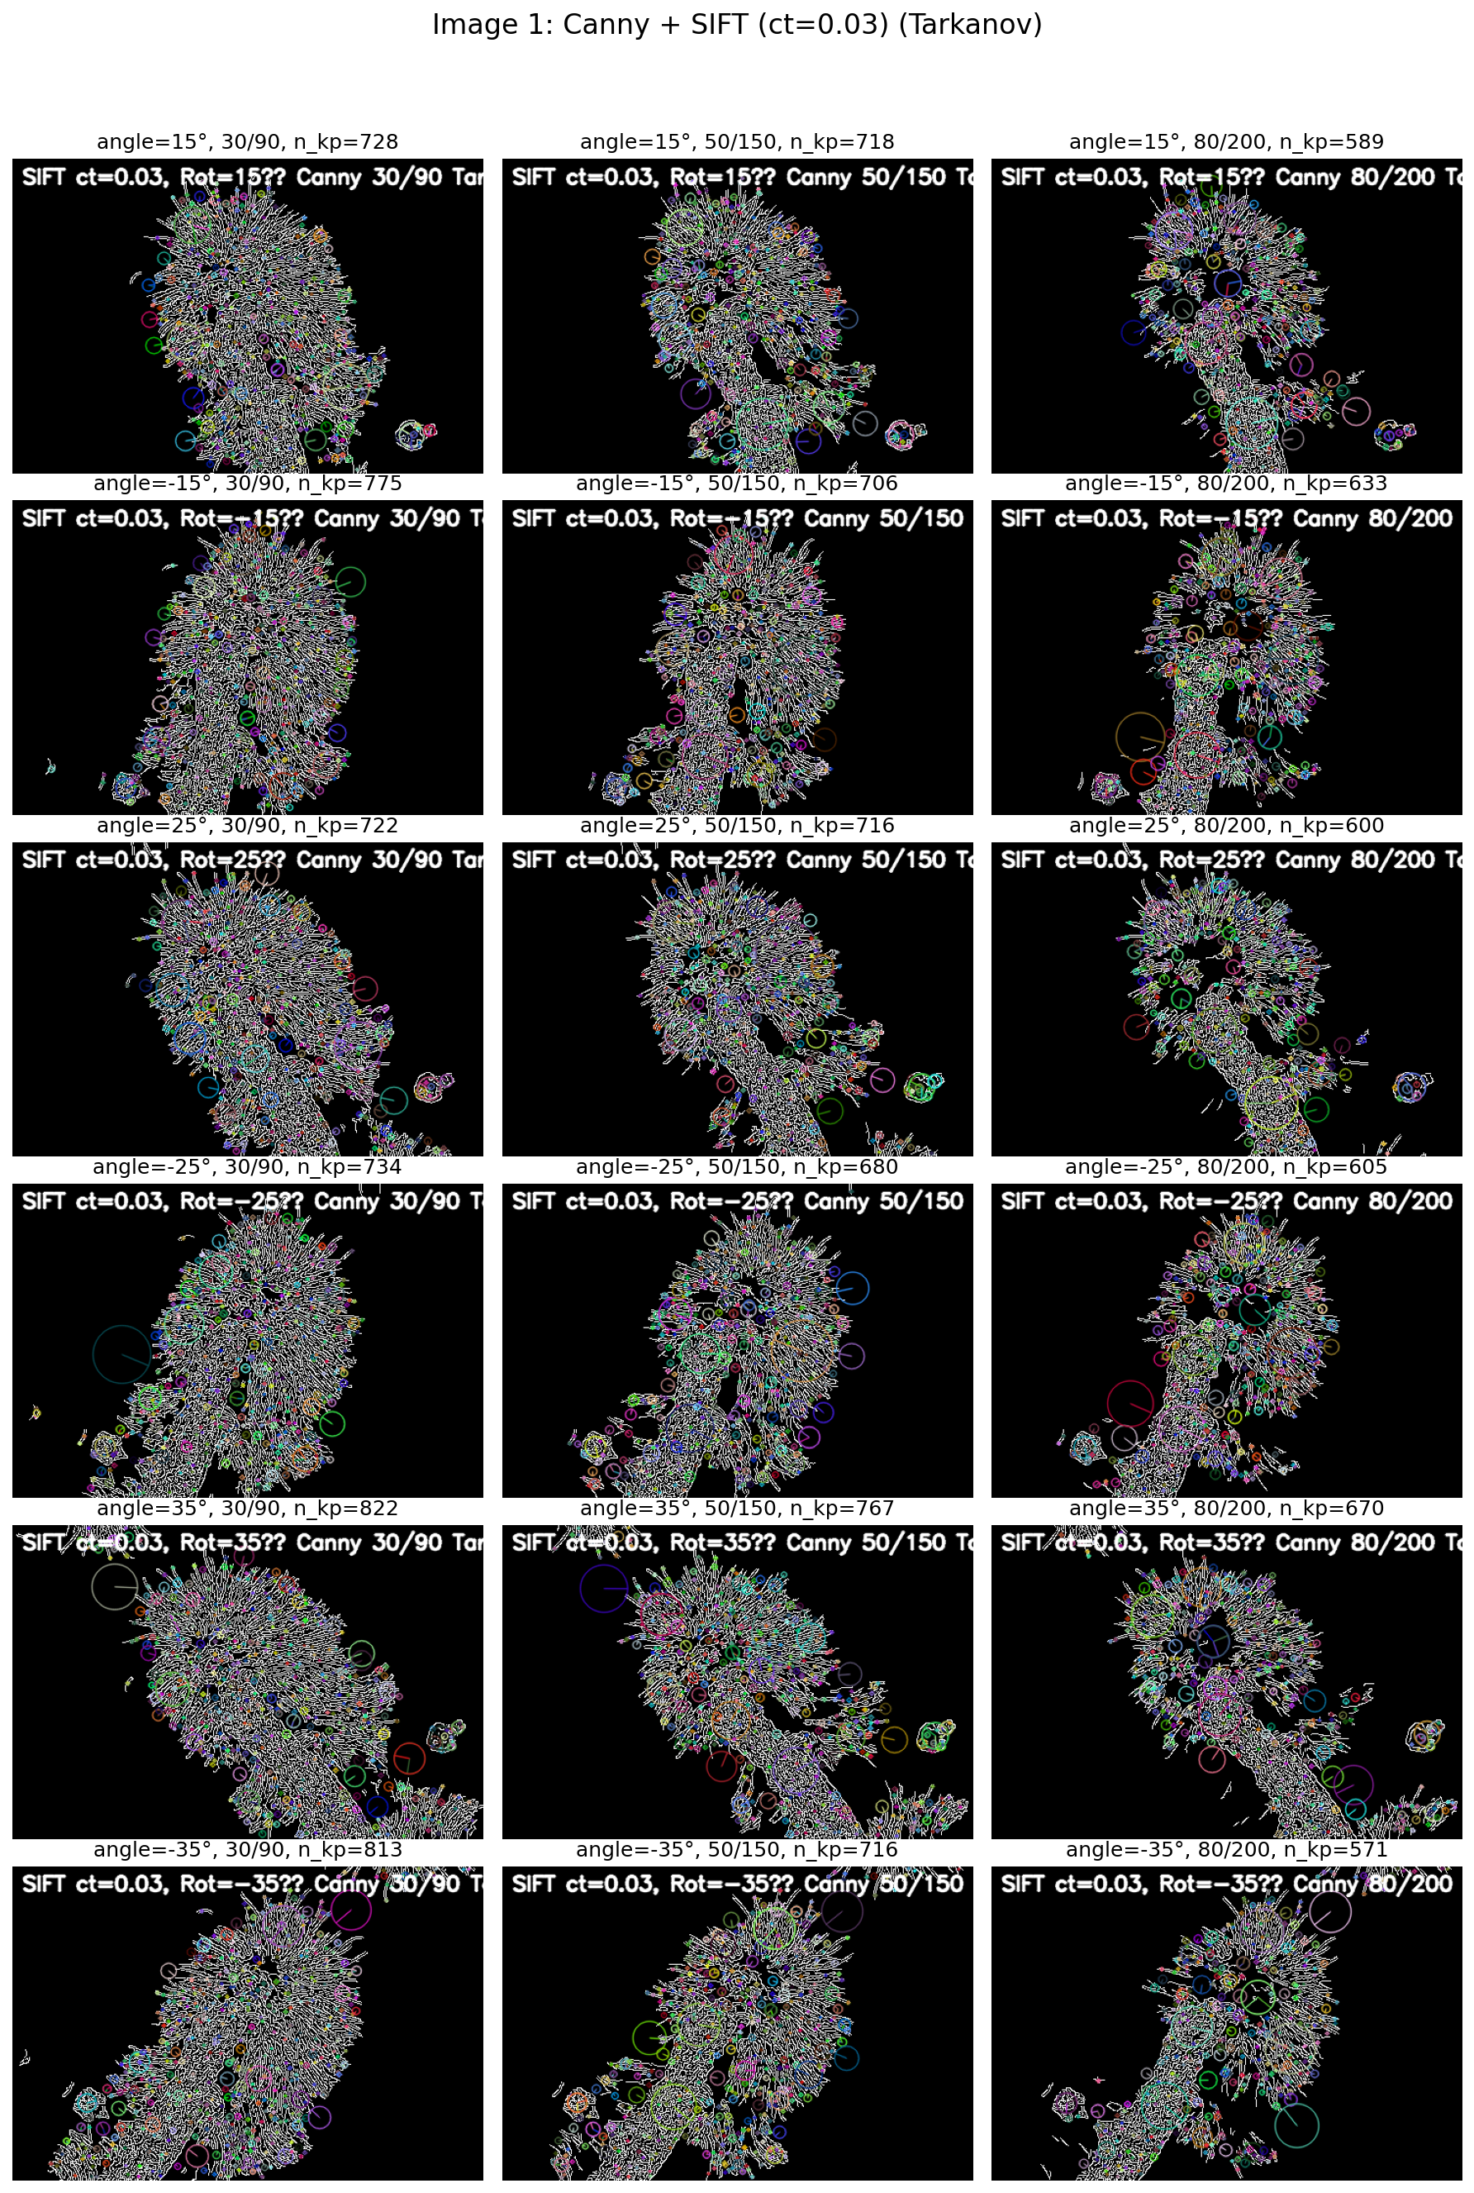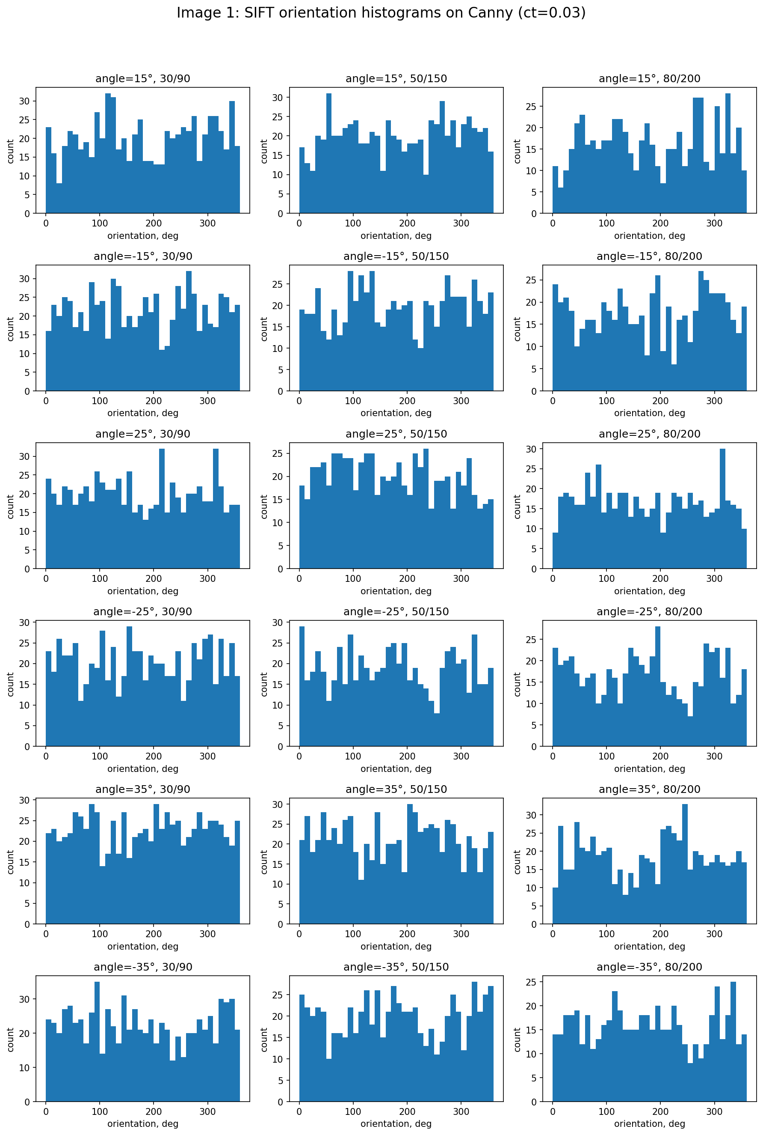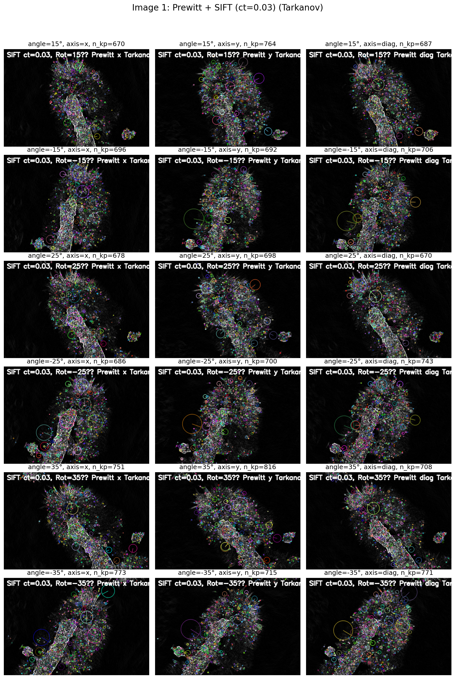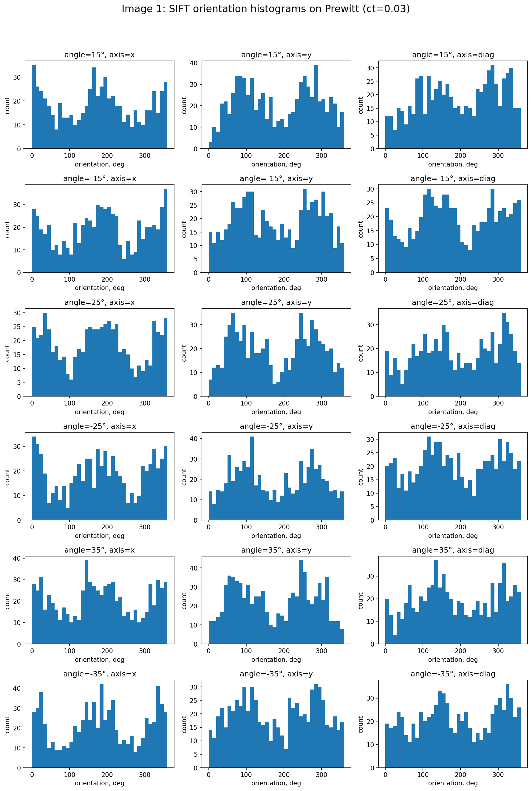

**Задание 2**

Во втором задании для оценки качества сегментации и вычисленных метрик использовалось то же изображение с бобром, обработанное по выбранной в первом задании цепочке: поворот на −15°, выделение границ оператором Canny с порогами 80/200, последующая морфологическая обработка для замыкания контуров и заливки областей. В результате был получен набор бинарных объектов, соответствующих как основным частям бобра (туловище, голова), так и фрагментам фона и шумовым областям. Условия получения изображения можно охарактеризовать как умеренно сложные: неравномерное освещение, достаточно контрастный объект на более светлом фоне, наличие тонких деталей (усы, контуры морды), а также текстурные переходы на шерсти, которые частично попадают в границы при работе оператора Canny.

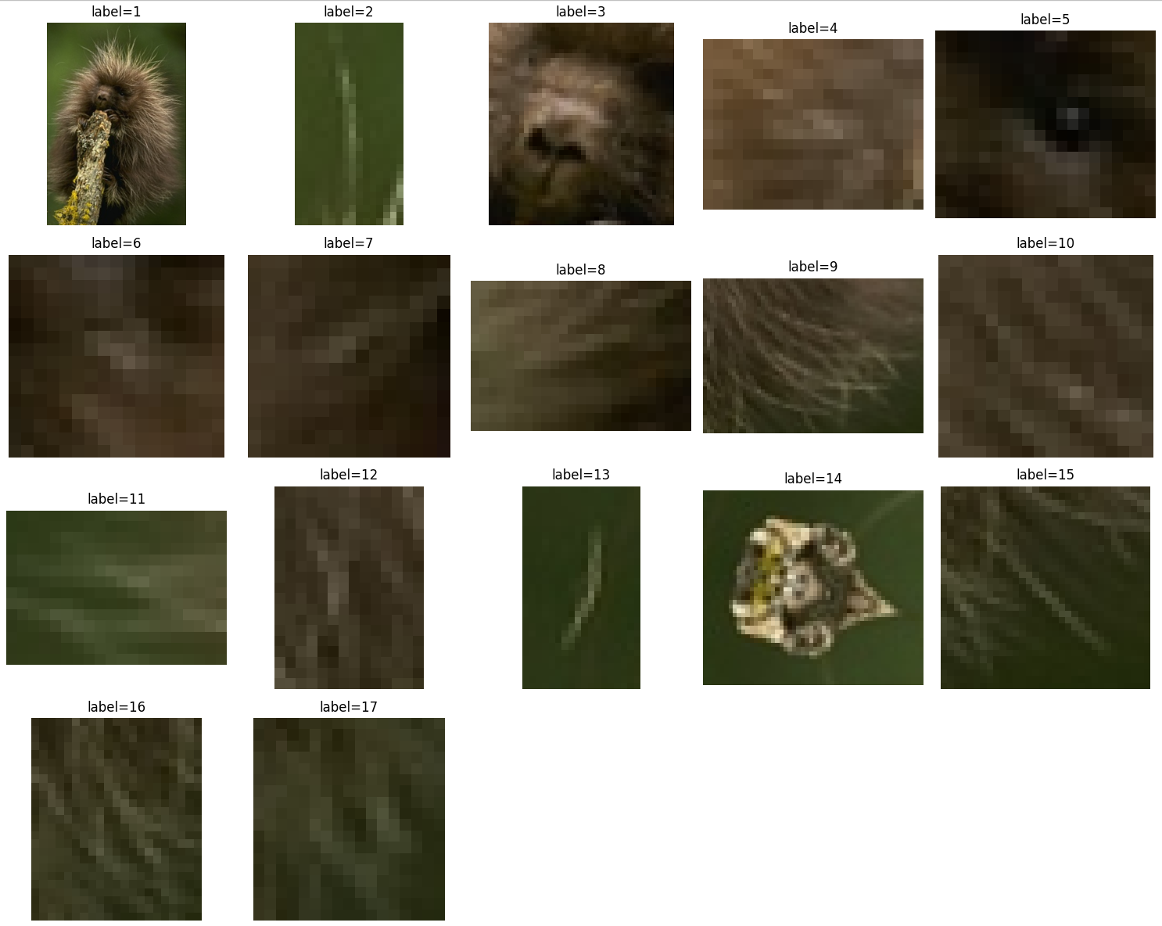

Сегменты выделенные программой

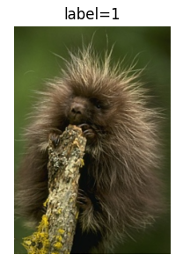С точки зрения корректности сегментации наиболее показательными являются объекты с метками label 1 и label 3. Объект с меткой 1 соответствует практически всему силуэту бобра: область замкнута, контур является непрерывным, существенных пропусков или разрывов нет, внутренняя часть заполнена, а фон в большинстве случаев правильно исключён. Это можно рассматривать как пример «хорошей» сегментации: полнота высокая, объект выделен целиком, ложных областей внутри практически нет. Объект с меткой 3 соответствует лицевой части бобра. Здесь граница также достаточно компактная и устойчивая, в бинарной маске виден понятный, связный объект, который хорошо соответствует реальной геометрии морды. В обоих случаях вычисленные метрики ведут себя ожидаемо: для целого бобра площадь велика, периметр относительно длинный, компактность умеренная, аспектное отношение значительно больше единицы, что отражает вытянутую форму туловища, а эксцентриситет близок к значениям для продолговатых объектов. Для области лица площадь заметно меньше, контур более близок к округлой форме, компактность и округлость выше, аспектное отношение ближе к единице, эксцентриситет ниже, что согласуется с визуальным восприятием «почти круглой» морды.

Сегмент с индексом 1 (бобр полностью)

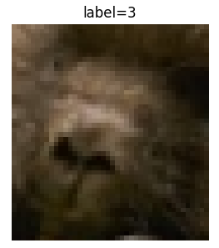

Сегмент с индексом 3 (морда бобра)

Оставшиеся объекты (label ≠ 1 и ≠ 3) относятся к «плохим» примерам сегментации. Часть из них представляет собой небольшие фрагменты фона или шерсти, выделенные из-за локальных контрастных переходов и текстурных элементов, которые Canny интерпретировал как значимые границы. Такие области имеют очень маленькую площадь, часто неправильную рваную форму, странную комбинацию метрик: компактность может быть низкой при небольшом периметре, заполненность и аспектное отношение мало коррелируют с реальными объектами сцены, а эксцентриситет не несёт полезной интерпретации. Местами наблюдаются артефакты, связанные с неравномерным освещением и текстурами: ярко выраженные блики или тени на шерсти создают искусственные контуры, которые после морфологической обработки «раздуваются» до заметных бинарных областей. Кроме того, тонкие детали и переходы между объектом и фоном могут либо отбрасываться, либо, наоборот, порождать отдельные мелкие сегменты, что ухудшает полноту и чистоту сегментации.

Причины таких проблемных случаев связаны, прежде всего, с неидеальными условиями съёмки и ограничениями выбранной схемы сегментации. Неоднородное освещение, тени и текстурная шерсть бобра приводят к тому, что градиентный оператор воспринимает часть внутритекстурных переходов как значимые границы. Пороговая обработка в Canny не всегда способна надёжно отделить «структурные» границы объекта от мелких деталей фона, а последующая морфология и заливка контуров лишь усиливают эти артефакты. В результате в бинарной маске присутствуют как правильные, так и лишние объекты, причем последние портят статистику и требуют отбраковки при интерпретации метрик.

Для улучшения качества сегментации в подобных условиях можно предложить несколько направлений. Во-первых, имеет смысл применить более тонкую предобработку яркости: выравнивание гистограммы или CLAHE в пространстве яркости может уменьшить влияние локальных перепадов и теней и сделать границы между объектом и фоном более однородными. Во-вторых, можно адаптировать пороговые значения Canny под конкретное изображение или использовать дополнительную фильтрацию шума (Gaussian blur с подобранным σ или bilateral-фильтрацию), чтобы подавить мелкие текстурные детали. В-третьих, стоит скорректировать морфологическую постобработку: уменьшение числа итераций дилатации или использование более компактных структурных элементов снижает риск «слипания» соседних шумовых областей и уменьшает число ложных сегментов. Наконец, в случае цветных изображений перспективным является переход в другое цветовое пространство (например, HSV или Lab) и использование сегментации по цвету в сочетании с градиентной информацией, что может лучше отделить объект бобра от фона и уменьшить влияние текстуры шерсти.

Таким образом, объекты с метками 1 (полностью выделенный бобёр) и 3 (лицо бобра) демонстрируют корректную работу выбранной цепочки сегментации и адекватные значения вычисленных геометрических метрик, тогда как остальные области являются примерами неудачной сегментации, связанных с текстурой, шумом и неравномерным освещением.

Ссылка на исходный код: <https://github.com/4ebupelinka/CV_master_degree/blob/main/Lab_2/lab2_opencv_segmentation.ipynb>